**BARNEHAGEDAGEN 11.03.2025**

**-LA LEKEN LEVE!**

**Tirsdag 11 mars markerte store og små i Hammere barnehage barnehagedagen.**

**Vi laget til et yrende liv for store og små hvor vi blant annet hadde dinosaur og husdyr i sandkassen. Butikklek, legekontor og sykehus. Pappkasser som bare fantasien satt en stopper på hva kunne brukes til.**

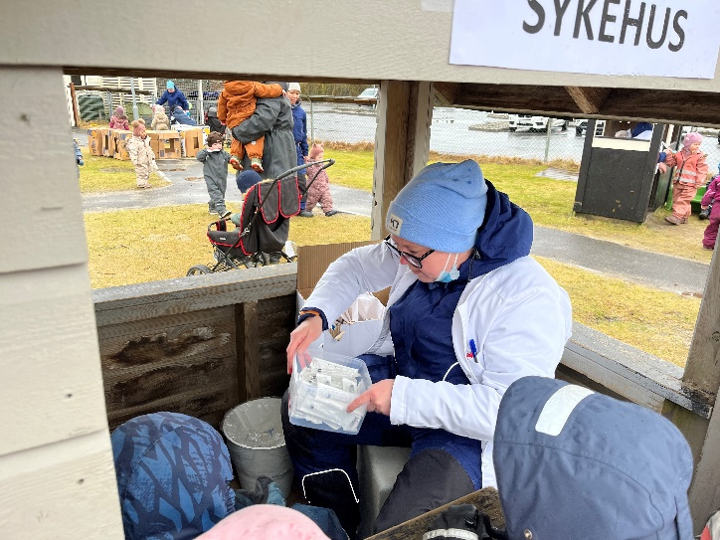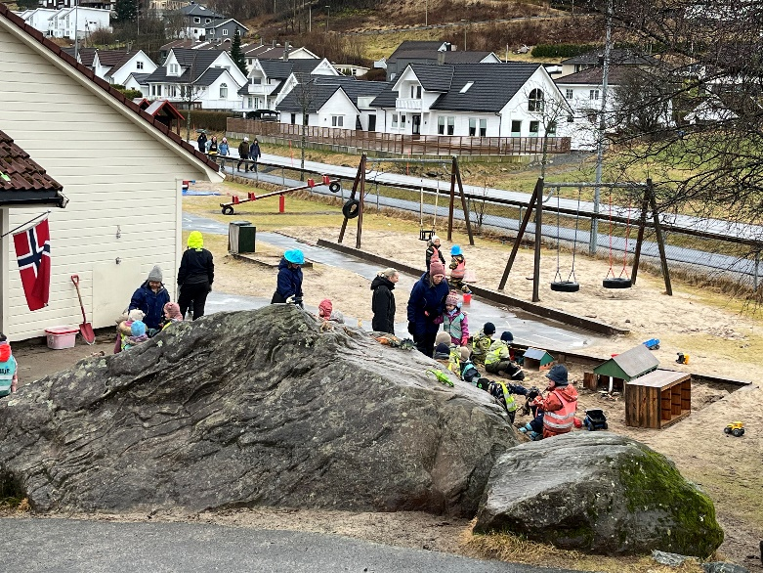

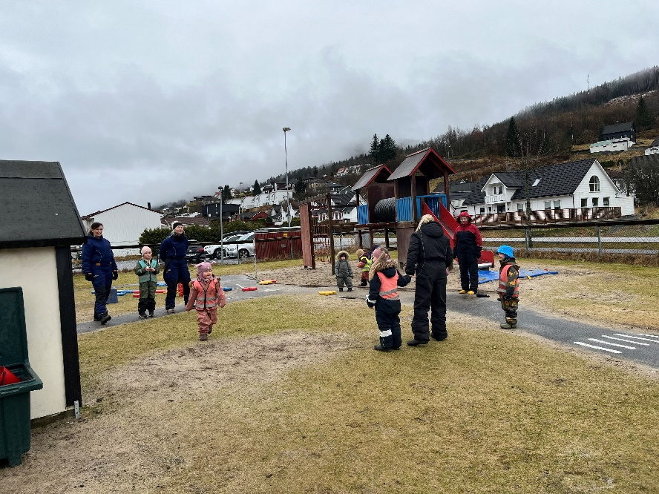**Hauk og due..**

**Gå planken å hopp i**

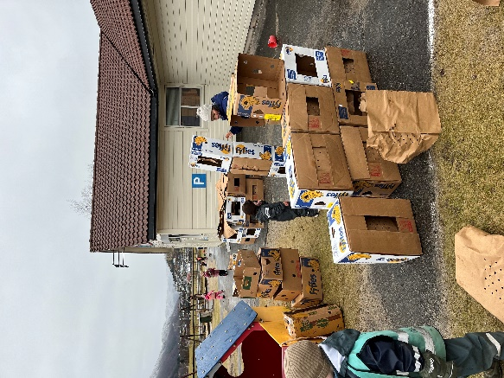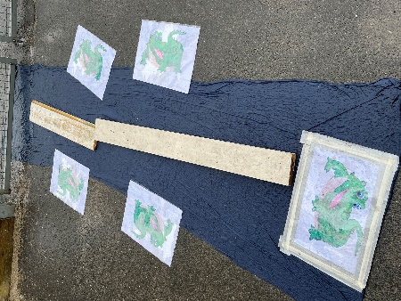**Et bilde som inneholder utendørs, eventyr, tre, klær

KI-generert innhold kan være feil.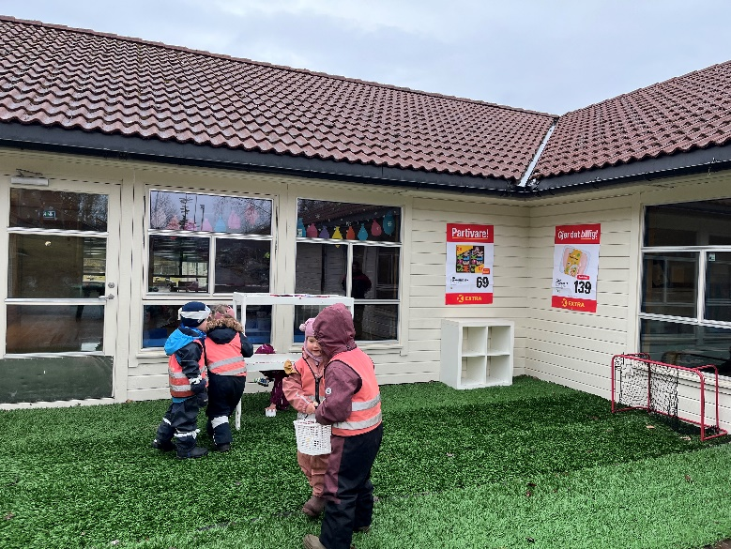Havet! 😊**